**5 HABILIDADES BASICAS DEL PENSAMIENTO**

**Observación y descripción**

**Habilidades básicas del pensamiento**  
Procesos que permiten obtener información del objeto de observación y concluir al respecto.

* Observación
* Descripción
* Comparación
* Relación
* Clasificación

1. **Observación**.

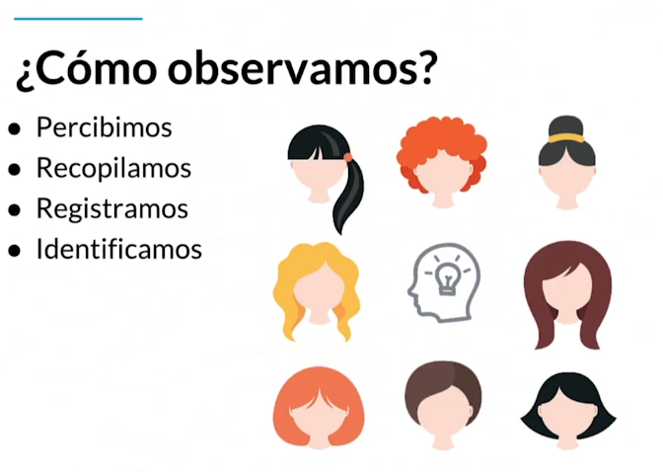

**2. Descripción**  
Preguntas básicas que ayudan a describir:  
¿Qué es?¿Qué tiene?¿Cómo es?  
¿Qué función cumple?¿Qué pasó?

Revisar la sección de archivos ***pensamiento-logico.pdf***, donde se encuentran ejercicios que ayudarán con el pensamiento lógico.

# Comparación, relación y clasificación

**3.Comparación**  
La comparación se da a partir de la observación.

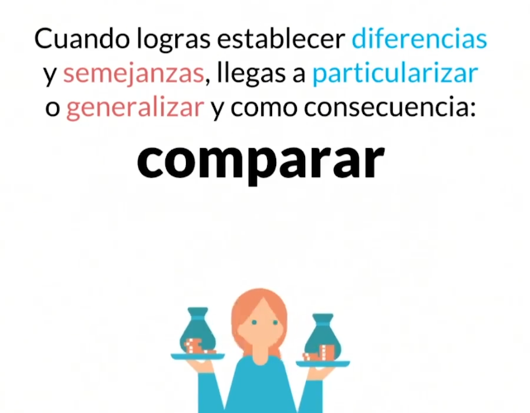

**4.Relación**  
Observamos y comparamos para luego unirlos y buscar un nexo o relación entre los objetos o hechos; se utilizan en matemáticas para hacer relaciones los nexos ““mayor que””, ““menor que””, ““distinto”” o ““igual””.

Las relaciones pueden expresar equivalencias, similitudes o diferencias

**5.Clasificación**  
La clasificación es el proceso mental que permite agrupar objetos con base en sus semejanzas.

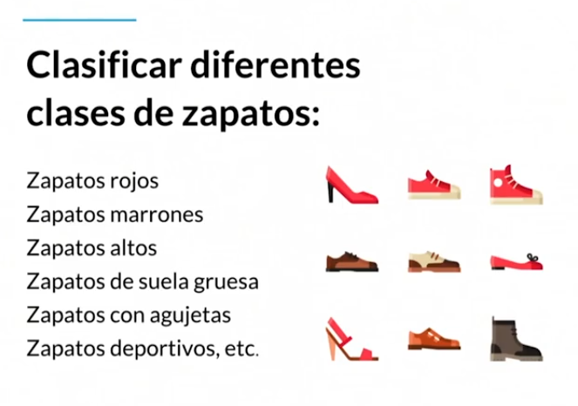

**Lógica proposicional e inferencias lógicas**

"La lógica proposicional analiza las relaciones entre proposiciones, así como la **verdad** o **falsedad** de las mismas.

* Variables: Son letras que utilizamos para denotar enunciados y argumentos.
* Conectores: Son símbolos importantes que ayudan a conectar estas variables, también son llamados *conectivos lógicos*.
* Auxiliares: Son signos de agrupación que nos sirve para agrupar y darle sentido de organización de lo que se está escribiendo.

1. Enunciado: Es un conjunto de palabras que tienen un sujeto y predicado.
2. Proposición: Es un enunciado al que se le puede dar un valor de verdad (verdadero o falso).
3. Premisa: Es el enunciado/proposición que tenemos afirmado.
4. Argumento: Es un conjunto de premisas.
5. Conclusión: Se redacta a partir del argumento.

Las **inferencias lógicas** son el proceso de razonamiento por el cual se deriva o extrae una conclusión de una o varias premisas, estas se pueden clasificar según:

* Número de premisas:  
  1. Inmediatas: una sola premisa.  
  2. Mediatas:dos o más premisas.
* Forma de razonamiento:  
  1. Deductivas  
  2. Inductiva

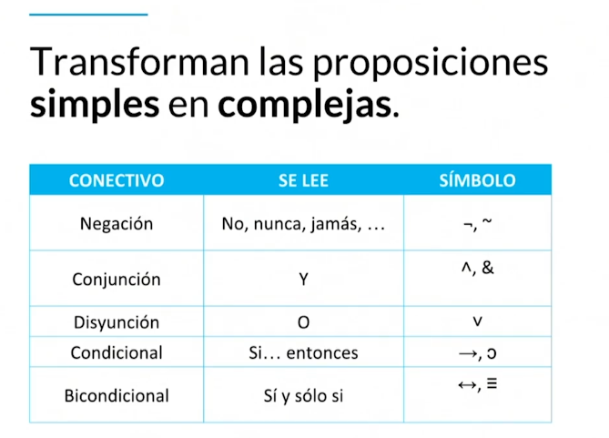

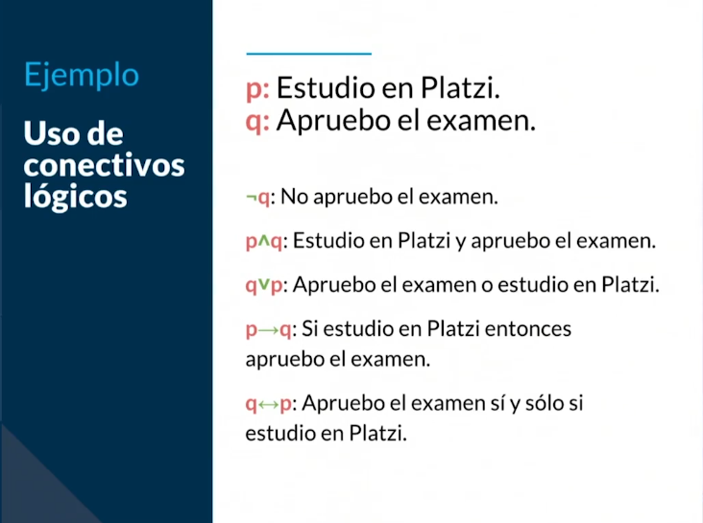

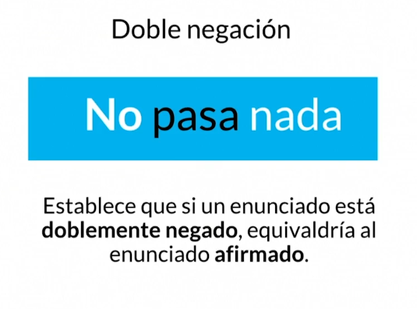

NUNCA JAMAS -🡪 SIGNIFICA: SIEMPRE

# Material: Modulo Lógica Proposicional

### **Inferencias Lógicas - *Conceptos básicos***

***Lógica*** es la disciplina que estudia los métodos y principios que se usan para distinguir el razonamiento bueno (correcto) del malo (incorrecto).

***Inferencia*** es el proceso de razonamiento, compuesto por proposiciones, por el cual se deriva o extrae una conclusión de una o varias premisas.  
El término Inferencia es considerado como sinónimo de: “predicción”, “derivación” o “deducción”.

***1. Enunciado.*** Entidad lingüística conformada por palabras.

***2. Proposición***. Información contenida en un enunciado que es verdadera o falsa.

***3. Argumento***. Conjunto de proposiciones que sirven de premisas que conducen a una conclusión.

***4. Premisa***. Proposición aseverada o supuesta que sirve de apoyo o razón para aceptar la conclusión de un argumento.

***5. Conclusión***. Es la proposición aseverada con base en otras proposiciones (premisas) del argumento.

### **Lógica Proposicional**

La lógica proposicional es el nivel más básico de la lógica, se encarga de analizar las relaciones entre proposiciones, así como la verdad o la falsedad de estas.

#### Elementos de la lógica proposicional

***1. Variables.*** Las variables proposicionales son los símbolos que sustituyen a las proposiciones. Se llaman de ese modo porque su significado cambia en las diferentes argumentaciones o expresiones donde se utilicen.

Las letras más comunes para asignar las variables son p, q, r, s, t.

***2. Conectores***. Alteran, relacionan o conectan enunciados simples haciéndolos complejos.

Los más frecuentes son la negación (¬), la conjunción (^) la disyunción (v), el condicional (→) y el bicondicional (↔).

***3. Auxiliares***. Cuando son muchos los enunciados complejos en un solo reglón, se utilizan los símbolos auxiliares. No tienen ningún significado lógico, pero se usan con el objetivo de clarificar la comprensión de los enunciados.

Los símbolos auxiliares son los paréntesis (…) y los corchetes […].

### **Inferencia Lógica**

**Inferencia**  
Es un razonamiento, compuesto por proposiciones, por el cual se deriva o extrae una conclusión de una o varias premisas.

El término Inferencia es considerado como sinónimo de: “predicción”, “derivación” o “deducción”.

**Tipos de inferencia.**

#### ***1. Según el número de premisas.***

**a. Inferencia inmediata**. Es una forma de razonamiento que presenta una sola premisa, de la cual derivamos una conclusión.

P: Si Lucía siempre es puntual  
C: entonces, es falso que llegue tarde.

**b. Inferencia mediata**. Es una forma de razonamiento compuesto por dos o más premisas de las cuales se deriva la conclusión.

P1. Todos los cuerpos se atraen.  
P2. La Tierra y Venus son cuerpos.  
C. La Tierra y Venus se atraen.

#### **2. Según la forma de razonamiento.**

**a. Inferencia deductiva**. Es una forma de razonamiento cuya conclusión se deriva del contenido directo de las premisas enunciadas, haciendo referencia expresa de los términos enunciados.

P1. Ningún mamífero nace del huevo.  
P2. Toda ave nace del huevo.  
C. Ningún ave es mamífero.

**b. Inferencia inductiva.** Es un razonamiento cuyas premisas representan casos particulares de las cuales se deriva una conclusión que resulta un principio general.

P1. El tucán tiene pico.  
P2. La guacamaya tiene pico.  
P3. La codorniz tiene pico.  
C. Toda ave tiene pico.

### **Proposiciones lógicas**

La lógica proposicional es la parte de la lógica que estudia la formación de proposiciones complejas a partir de proposiciones simples.

A continuación hay una tabla que despliega todas las conectivas lógicas que ocupan a la lógica proposicional, incluyendo ejemplos de su uso en el lenguaje natural y los símbolos que se utilizan para representarlas.

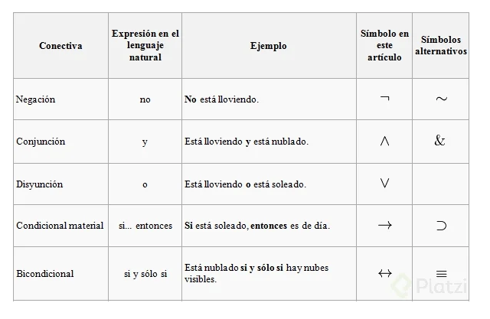

Considérese el siguiente argumento:  
P1. Mañana es miércoles o mañana es jueves.  
P2. Mañana no es jueves.  
C. Por lo tanto, mañana es miércoles.

### **Doble Negación**

¬¬p ↔ p

El esquema representa, “p doblemente negada equivale a p”. Siguiendo el esquema de una inferencia por pasos, la representaríamos así:

¬¬p “No ocurre que Ana no es una estudiante”

p “Ana es una estudiante”

**Puntos, triángulos, sudoku y acertijos**

**Habilidades lógico-matemáticas**  
Tipos de pensamiento:

1. Numérico
2. Espacial
3. Medida
4. Aleatorio
5. Variaciones

Ejercicios que ayudan a desarrollar la habilidad lógica-matemática:

* Asociación de puntos
* Triángulos matemáticos
* Acertijos
* Sudoku

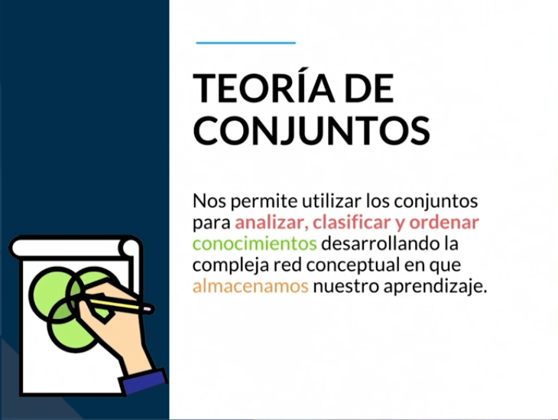

**Conceptos básicos**

**Teoría de conjuntos**

Nos permite utilizar los conjuntos para *analizar, clasificar y ordenar* conocimientos desarrollando a compleja red conceptual en que almacenamos nuestro aprendizaje.

* Elemento: Cada uno de los términos que conforma un conjunto.
* Conjunto: Agrupación de elementos que pertenecen a una misma categoría.
* Subconjunto: Conjunto de elementos que tienen las mismas características y que está incluido dentro de otro conjunto más amplio.

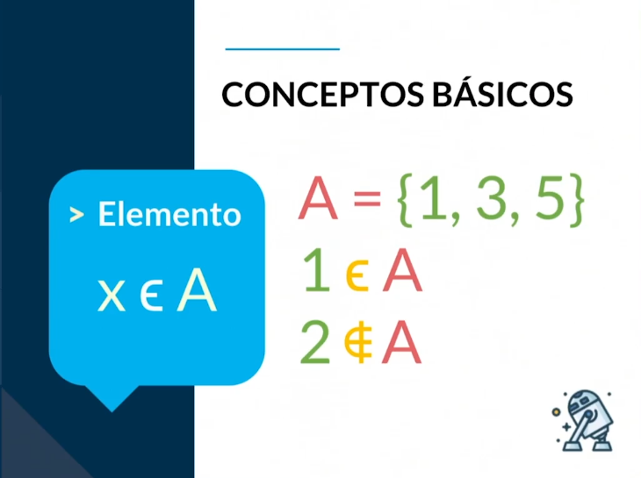

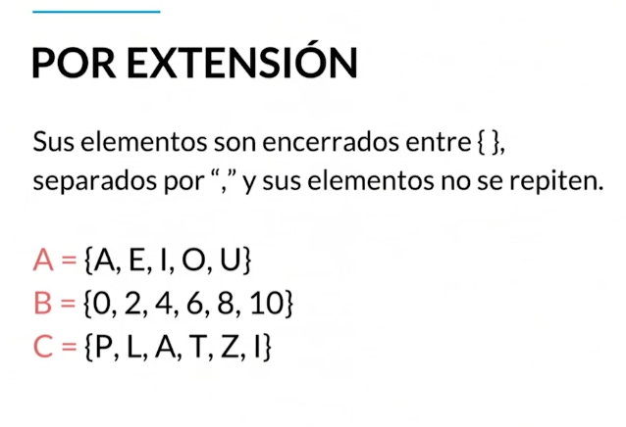

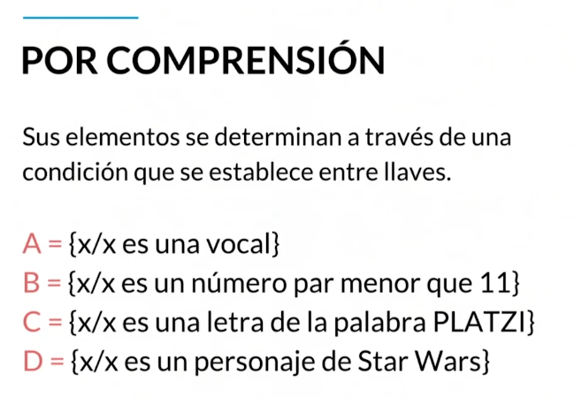

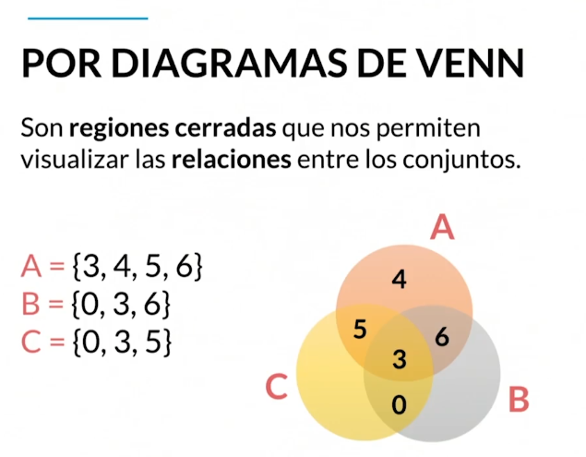

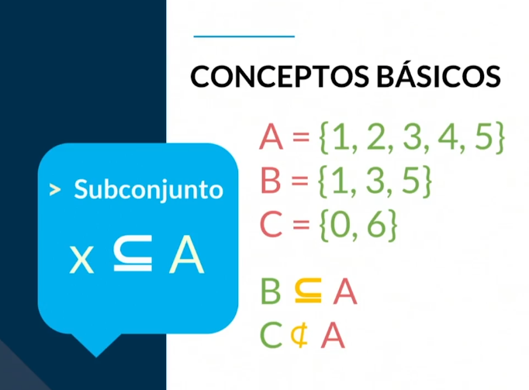

**Tipos de conjuntos**

Existen varios tipos de conjuntos

* Universo: Formado por todos los elementos del tema de referencia.
* Vacío: No tiene ningún elemento.
* Unitario: Tiene un solo elemento.
* Disjuntos: Aquellos que no tienen ningún elemento que pertenezca a ambos al mismo tiempo.
* Iguales: Aquellos que tienen los mismos elementos.
* Infinitos: Aquel cuya cantidad de elementos no se puede contar.

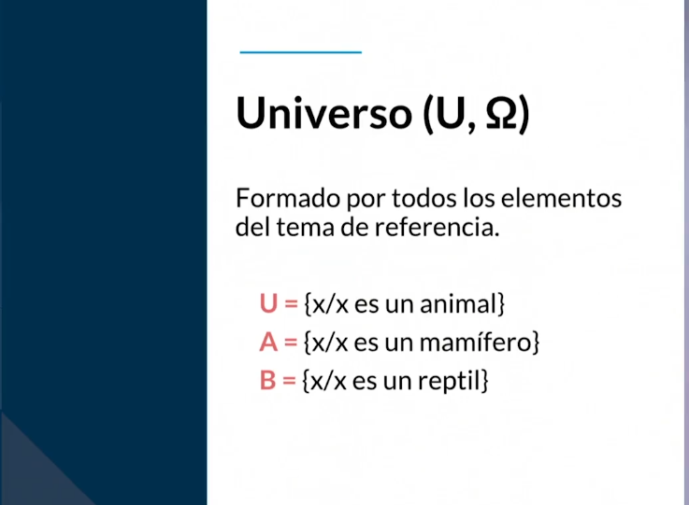

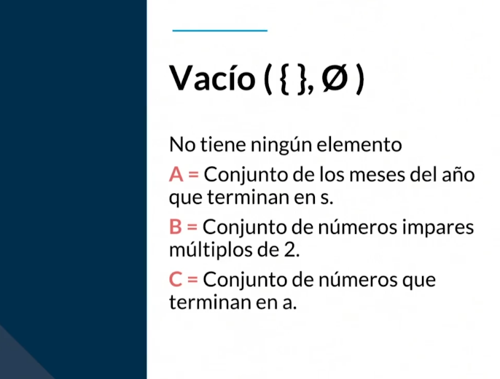

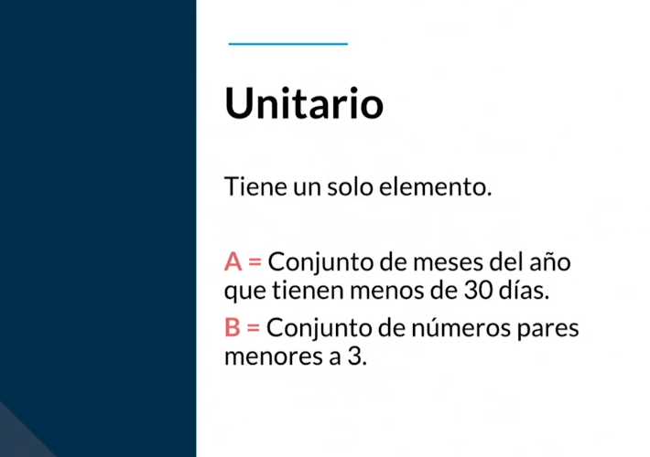

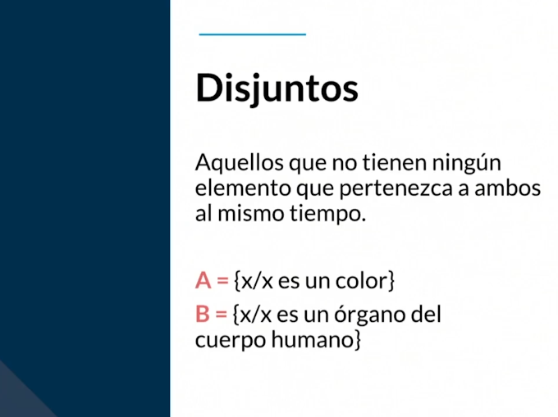

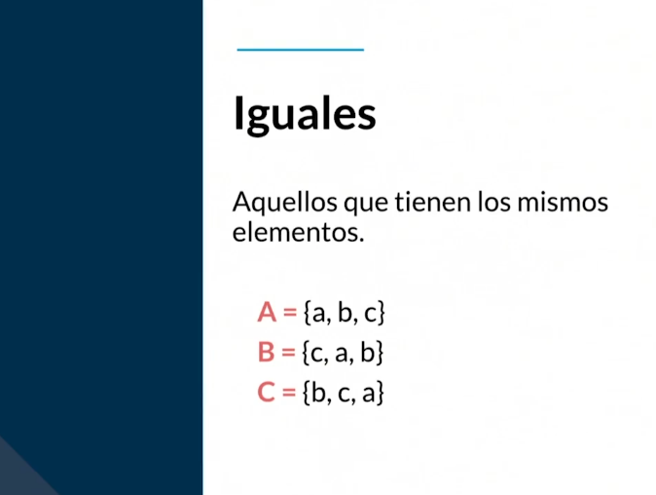

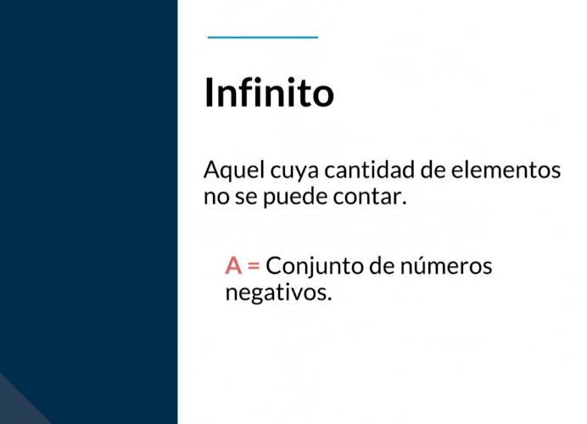

# 

# Operaciones con conjuntos

**Operaciones básicas en conjuntos**

* Unión: es una operación que resulta en otro conjunto, cuyos elementos son los mismos de los conjuntos iniciales.
* Intersección: es una operación que resulta en otro conjunto que contiene los elementos comunes a los conjuntos de partida.
* Diferencia: es una operación que da como resultado otro conjunto con los elementos del primer conjunto sin los elementos del segundo conjunto.

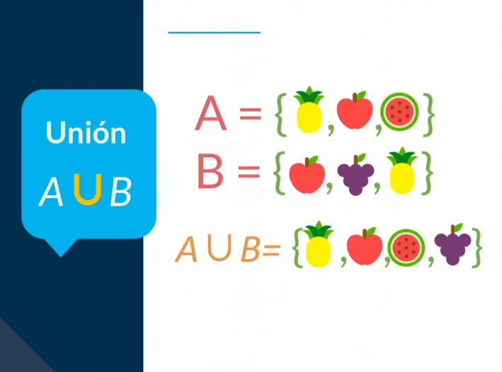

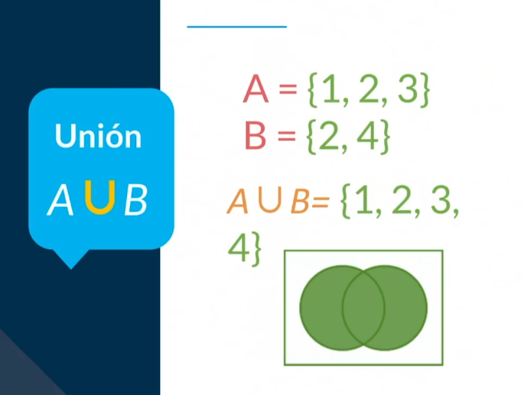

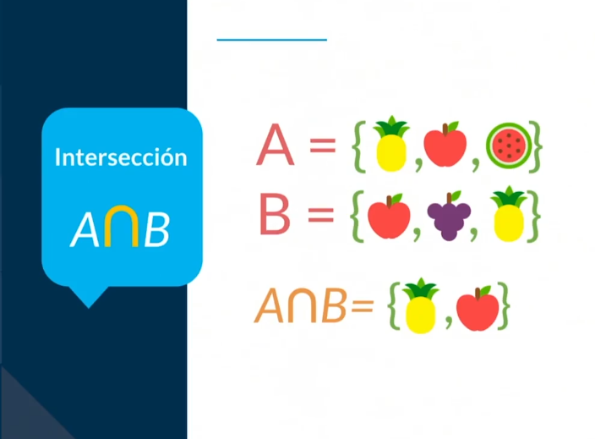

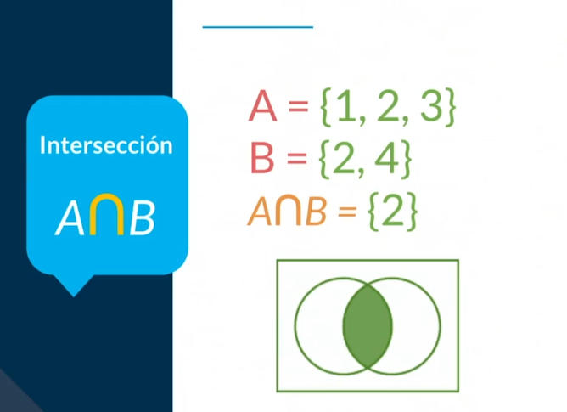

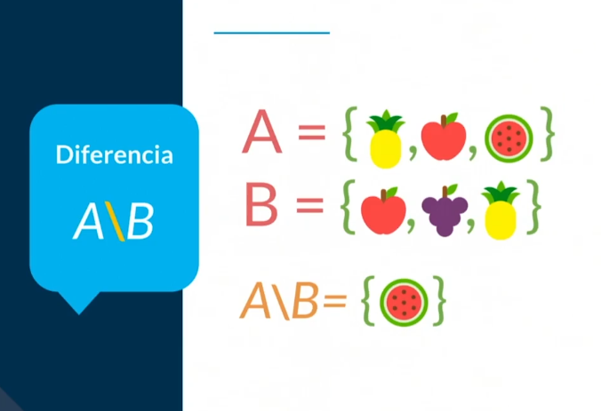

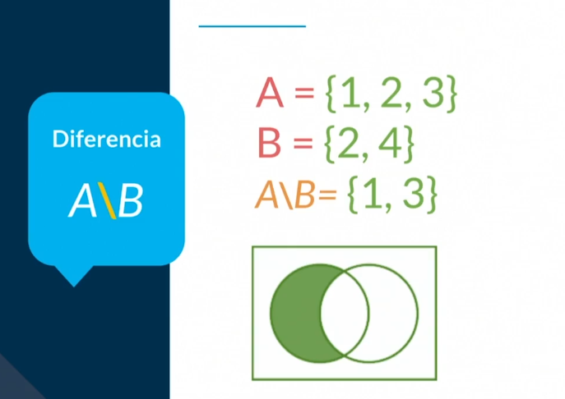

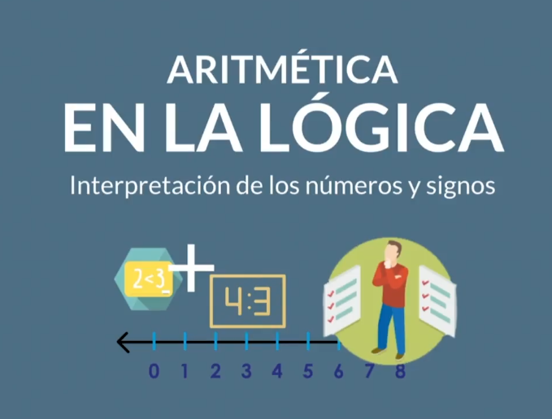

# Interpretación de los números y signos

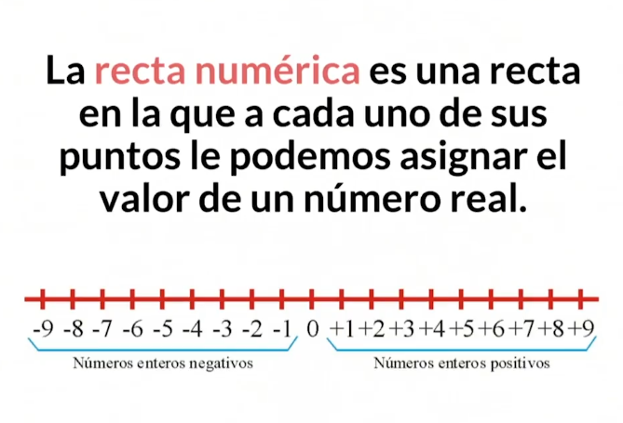

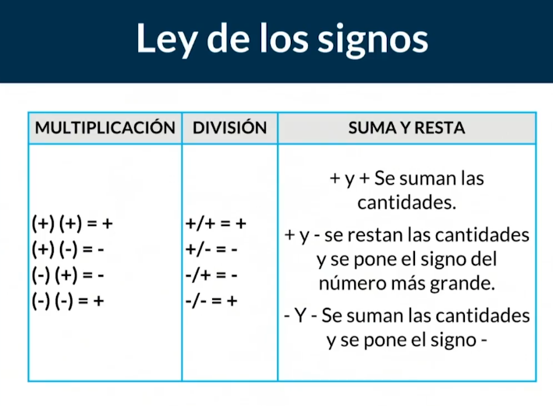

# Razones

Una **razón** es una comparación entre dos o más cantidades, se puede expresar mediante una fracción o a través de los dos puntos.

Las razones se pueden amplificar y/o simplificar, y se mantiene la razón. Por ejemplo, 4:10 es equivalente a 2:5.

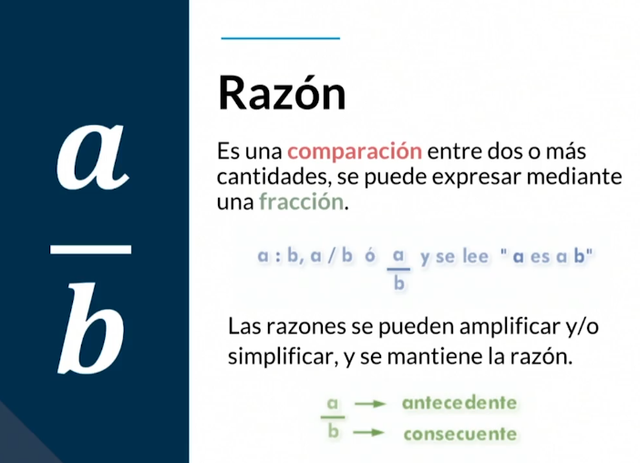

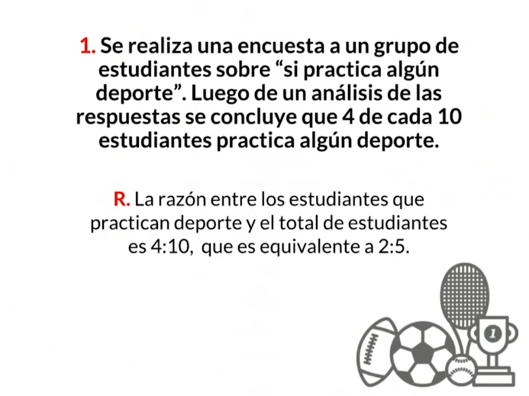

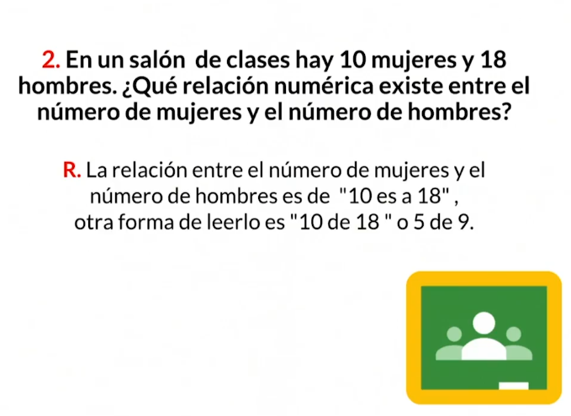

# Proporciones

La proporción es la **igualdad** entre razones.

El producto de los términos medios es igual al producto de los términos extremos.

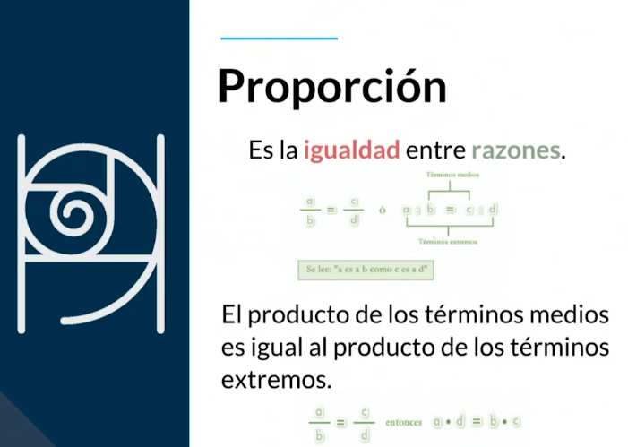

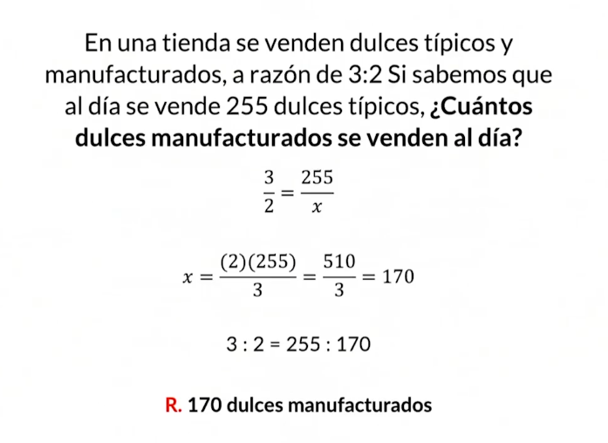

# Teorema de Thales

El Teorema de Thales dice que si dos rectas, son cortadas por un sistema de rectas paralelas, entonces los segmentos que resultan sobre una de las dos rectas son proporcionales a los correspondientes segmentos obtenidos sobre la otra.

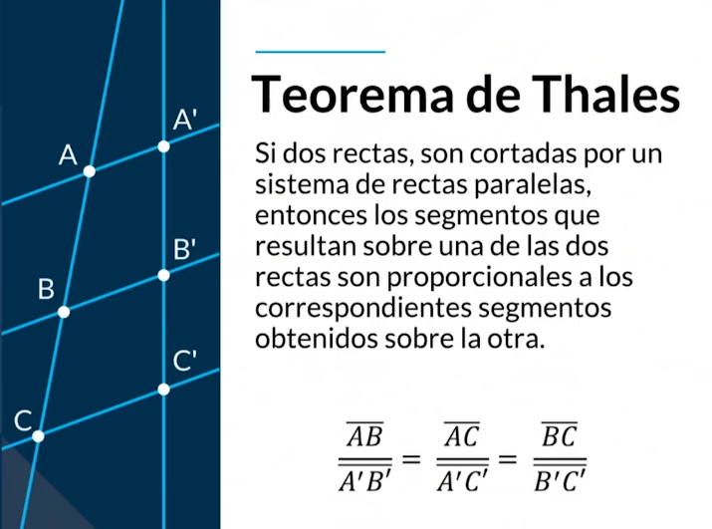

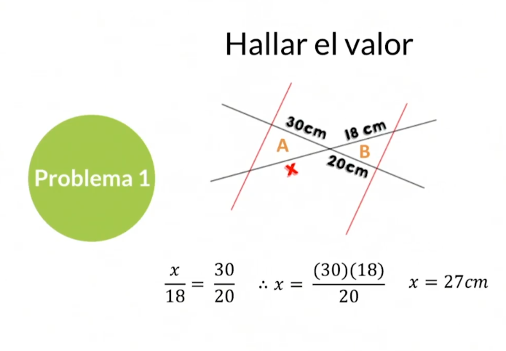

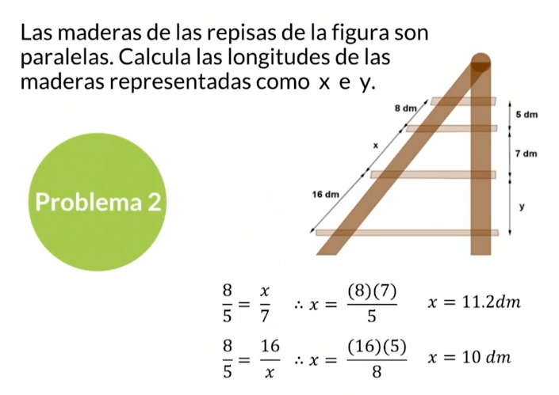

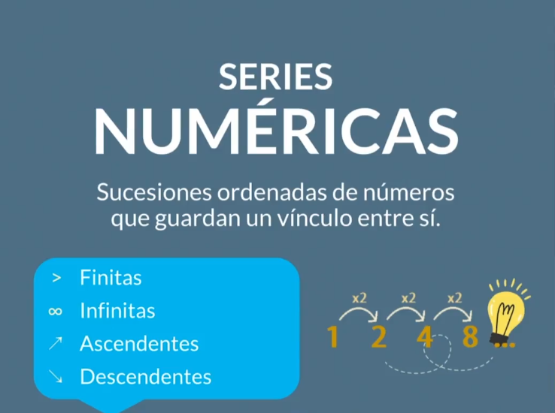

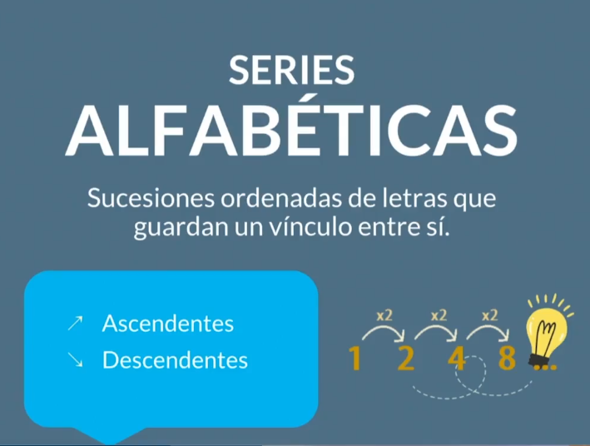

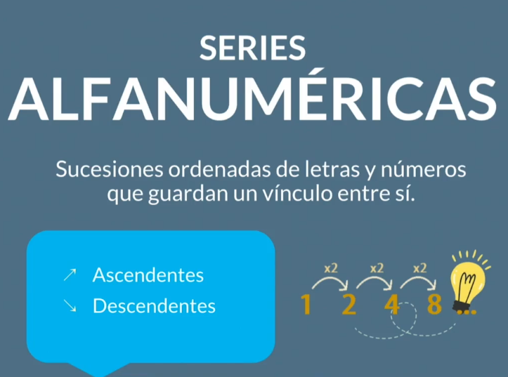

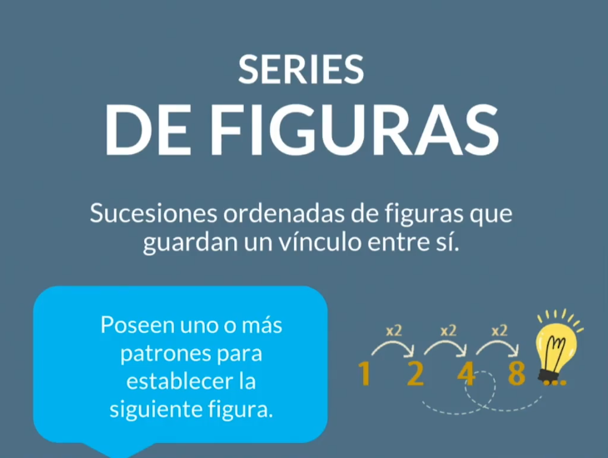

# Toma de decisiones y simbología

Los diagramas de flujo representan gráficamente la secuencia de rutinas simples. Describe un proceso, sistema o algoritmo informático.

Toma de decisiones  
Los diagramas de flujo ofrecen una descripción visual de las actividades implicadas en un proceso.

Muestra la relación **secuencial** entre ellas, facilitando la **rápida comprensión** de cada actividad y su relación con las demás, el **flujo de la información** y los materiales, las **ramas en el proceso**, la **existencia de bucles** repetitivos, el número de **pasos del proceso**, facilita también la **selección de la decisión**.

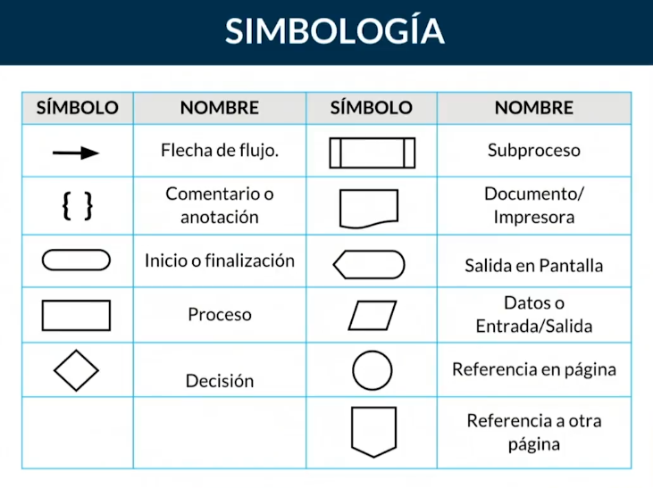

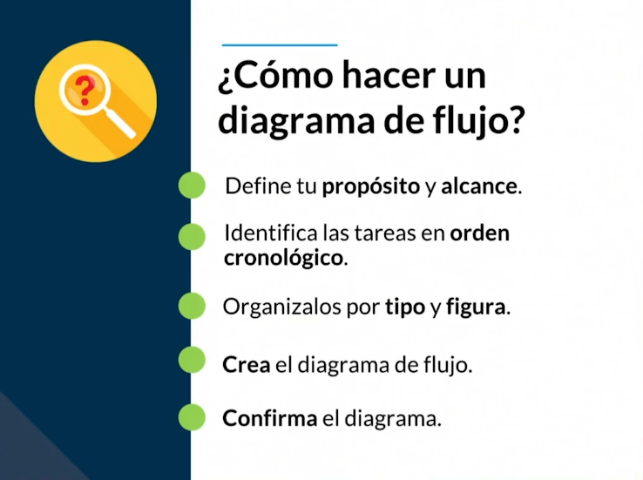

Programa donde suma todos los números de 0 a 50

